НАРЕДБА № 3 от 29.01.1999 г. за създаване и поддържане на регистър на земеделските стопани
(Загл. изм. – ДВ, бр. 31 от 2015 г., в сила от 28.04.2015 г.)
Издадена от министъра на земеделието, горите и аграрната реформа, обн., ДВ, бр. 10 от 5.02.1999 г., изм. и доп., бр. 106 от 22.12.2000 г., доп., бр. 99 от 20.11.2001 г., изм. и доп., бр. 39 от 16.04.2002 г., бр. 1 от 3.01.2003 г., бр. 20 от 8.03.2005 г., в сила от 4.04.2005 г., бр. 3 от 12.01.2007 г.; изм. с Решение № 2312 от 7.03.2007 г. на ВАС на РБ - бр. 23 от 16.03.2007 г., в сила от 16.03.2007 г. и Решение № 5821 от 8.06.2007 г. на ВАС на РБ - бр. 48 от 15.06.2007 г., в сила от 15.06.2007 г.; изм. и доп., бр. 2 от 8.01.2008 г., изм., бр. 3 от 11.01.2011 г., в сила от 11.01.2011 г., изм. и доп., бр. 79 от 11.10.2011 г., бр. 89 от 11.11.2011 г., в сила от 11.11.2011 г., доп., бр. 23 от 20.03.2012 г., в сила от 20.03.2012 г., изм. и доп., бр. 110 от 21.12.2013 г., в сила от 21.12.2013 г., доп., бр. 22 от 11.03.2014 г., в сила от 11.03.2014 г., изм., бр. 43 от 23.05.2014 г., в сила от 23.05.2014 г., доп., бр. 63 от 1.08.2014 г., в сила от 1.08.2014 г., изм. и доп., бр. 31 от 28.04.2015 г., в сила от 28.04.2015 г., доп., бр. 52 от 8.07.2016 г., в сила от 1.10.2016 г., изм., бр. 105 от 30.12.2016 г., изм. и доп., бр. 19 от 28.02.2017 г., в сила от 28.02.2017 г., изм., бр. 43 от 30.05.2017 г., в сила от 12.05.2017 г., изм. и доп., бр. 17 от 23.02.2018 г., в сила от 23.02.2018 г., бр. 14 от 15.02.2019 г., в сила от 15.02.2019 г., бр. 11 от 9.02.2021 г., в сила от 9.02.2021 г.

Раздел I
Общи положения
Чл. 1. (Изм. – ДВ, бр. 31 от 2015 г., в сила от 28.04.2015 г.) С тази наредба се определят условията и редът за регистриране на земеделските стопани съгласно чл. 7, ал. 1 от Закона за подпомагане на земеделските производители.
Чл. 2. (Изм. и доп. - ДВ, бр. 1 от 2003 г., изм., бр. 20 от 2005 г., бр. 79 от 2011 г., бр. 31 от 2015 г., в сила от 28.04.2015 г.) Регистърът на земеделските стопани служи за набиране на информация за земеделските стопани и за дейността им с цел:
1. контрол върху ползването на земеделските земи;
2. събиране на информация за отглежданите през съответната стопанска година култури и заетите с тях площи, както и за отглежданите животни;
3. (изм. – ДВ, бр. 31 от 2015 г., в сила от 28.04.2015 г.) подпомагане на земеделските стопани и развитието на селските райони;
4. (нова – ДВ, бр. 31 от 2015 г., в сила от 28.04.2015 г.) прилагане на схемите за директните плащания.
Чл. 3. (1) (Изм. - ДВ, бр. 106 от 2000 г., бр. 39 от 2002 г., доп., бр. 1 от 2003 г., изм. и доп., бр. 20 от 2005 г., изм., бр. 2 от 2008 г.) На регистрация подлежат юридически лица, еднолични търговци и физически лица, навършили 18 години, които стопанисват земеделска земя и/или осъществяват производство на земеделска продукция.
(2) (Отм. - ДВ, бр. 106 от 2000 г.).
(3) (Изм. - ДВ, бр. 106 от 2000 г., бр. 39 от 2002 г., отм., бр. 1 от 2003 г.).
(4) (Нова - ДВ, бр. 106 от 2000 г., доп., бр. 39 от 2002 г., изм. и доп., бр. 1 от 2003 г., изм., бр. 3 от 2007 г., бр. 79 от 2011 г., бр. 31 от 2015 г., в сила от 28.04.2015 г.) Регистрацията се извършва в областната дирекция "Земеделие" (ОДЗ) по постоянния адрес на физическото лице или едноличния търговец или по седалището на юридическото лице въз основа на анкетни карти с анкетни формуляри, попълнени от земеделския стопанин.
(5) (Нова - ДВ, бр. 106 от 2000 г., изм., бр. 39 от 2002 г., отм., бр. 1 от 2003 г.).
(6) (Нова - ДВ, бр. 106 от 2000 г., изм., бр. 39 от 2002 г., отм., бр. 1 от 2003 г.).
Чл. 4. (1) (Изм. - ДВ, бр. 1 от 2003 г., бр. 79 от 2011 г., бр. 31 от 2015 г., в сила от 28.04.2015 г.) Областните дирекции "Земеделие" водят регистър на земеделските стопани на територията на областта.
(2) (Изм. - ДВ, бр. 39 от 2002 г., бр. 79 от 2011 г.) Директорът на областната дирекция "Земеделие" определя длъжностни лица, които отговарят за воденето, поддържането и съхранението на регистъра.
Чл. 5. (1) (Изм. - ДВ, бр. 106 от 2000 г., бр. 39 от 2002 г., изм. и доп., бр. 1 от 2003 г., изм., бр. 3 от 2007 г., бр. 31 от 2015 г., в сила от 28.04.2015 г., бр. 14 от 2019 г., в сила от 15.02.2019 г.) Всеки земеделски стопанин физическо лице или едноличен търговец се вписва в регистъра с регистрационен номер, съответстващ на единния граждански номер (ЕГН), а юридическото лице - с ЕИК по Закона за търговския регистър и регистъра на юридическите лица с нестопанска цел или код по БУЛСТАТ.
(2) (Доп. – ДВ, бр. 110 от 2013 г., в сила от 21.12.2013 г., изм., бр. 31 от 2015 г., в сила от 28.04.2015 г.) Въз основа на вписването на земеделския стопанин се издава регистрационна карта по образец съгласно приложение № 1 и справка, генерирана от регистъра, за декларираната от него дейност като неразделна част от регистрационната карта.
(3) (Доп. - ДВ, бр. 106 от 2000 г., изм., бр. 39 от 2002 г., бр. 1 от 2003 г., изм. и доп., бр. 20 от 2005 г., доп., бр. 2 от 2008 г., изм., бр. 79 от 2011 г., доп., бр. 110 от 2013 г., в сила от 21.12.2013 г., бр. 31 от 2015 г., в сила от 28.04.2015 г., изм., бр. 43 от 2017 г., в сила от 12.05.2017 г., доп., бр. 17 от 2018 г., в сила от 23.02.2018 г.) Регистрираните земеделски стопани или упълномощени от тях лица с нотариално заверено пълномощно представят ежегодно в срок от 1 октомври до края на срока по чл. 12, ал. 2 от Наредба № 5 от 2009 г. за условията и реда за подаване на заявления по схеми и мерки за директни плащания (ДВ, бр. 22 от 2009 г.) актуална информация за дейността си чрез анкетна карта с анкетни формуляри. Въз основа на представената информация областна дирекция "Земеделие" заверява регистрационната карта на земеделския стопанин за срок до края на срока по изречение първо за следващата стопанска година и издава справка, генерирана от регистъра, за декларираната от него дейност.
(4) (Нова - ДВ, бр. 79 от 2011 г., доп., бр. 110 от 2013 г., в сила от 21.12.2013 г., бр. 63 от 2014 г., в сила от 1.08.2014 г., отм., бр. 31 от 2015 г., в сила от 28.04.2015 г.).
(5) (Нова - ДВ, бр. 39 от 2002 г., изм., бр. 1 от 2003 г., предишна ал. 4, бр. 79 от 2011 г., доп., бр. 89 от 2011 г., в сила от 11.11.2011 г., изм., бр. 31 от 2015 г., в сила от 28.04.2015 г.) При неспазване на задължението по ал. 3 земеделският стопанин губи правата си по чл. 6 до заверка на регистрационната му карта за следващата стопанска година.
(6) (Нова - ДВ, бр. 2 от 2008 г., отм., бр. 79 от 2011 г.).
(7) (Нова - ДВ, бр. 106 от 2000 г., предишна ал. 4, бр. 39 от 2002 г., доп., бр. 1 от 2003 г., предишна ал. 5, изм., бр. 79 от 2011 г., доп., бр. 110 от 2013 г., в сила от 21.12.2013 г., изм., бр. 31 от 2015 г., в сила от 28.04.2015 г.) Регистрационната карта заедно с разпечатка или заверени от ОДЗ копия на анкетни карти с анкетни формуляри и издадената справка, генерирана от регистъра, за декларираната дейност като неразделна част от регистрационната карта служи за легитимиране на земеделските стопани пред контролните органи и финансиращите институции.
Чл. 6. (1) (Изм. - ДВ, бр. 106 от 2000 г., доп., бр. 39 от 2002 г., изм., бр. 1 от 2003 г., бр. 3 от 2007 г., изм. и доп., бр. 79 от 2011 г., изм., бр. 110 от 2013 г., в сила от 21.12.2013 г., бр. 31 от 2015 г., в сила от 28.04.2015 г.) Регистрираните земеделски стопани със заверени за съответната стопанска година регистрационни карти могат да кандидатстват и да получават:
1. финансово подпомагане по съответните схеми и мерки от Европейските земеделски фондове чрез ДФ "Земеделие";
2. средства от централния бюджет за държавни помощи.
(2) (Изм. - ДВ, бр. 39 от 2002 г., бр. 31 от 2015 г., в сила от 28.04.2015 г.) Регистрираните земеделски стопани имат право:
1. (изм. - ДВ, бр. 106 от 2000 г.) да получават безплатно съвети от Националната служба за съвети в земеделието;
2. (изм. - ДВ, бр. 106 от 2000 г., бр. 79 от 2011 г.) да получават безплатна информация, анализи и прогнози от ОДЗ;
3. (изм. - ДВ, бр. 106 от 2000 г.) да получават информация за цени и пазари на земеделски продукти от Националната служба за съвети в земеделието;
4. (нова – ДВ, бр. 110 от 2013 г., в сила от 21.12.2013 г.) да извършват търговия с произведената от тях земеделска продукция по реда на чл. 55 ЗСБТ и на чл. 10а ЗПЗП.

Раздел II
Регистриране на земеделските стопани
(Изм. - ДВ, бр. 31 от 2015 г., в сила от 28.04.2015 г.)
Чл. 7. (1) (Изм. - ДВ, бр. 106 от 2000 г., бр. 39 от 2002 г.) Регистърът съдържа:
1. (изм. - ДВ, бр. 39 от 2002 г., бр. 1 от 2003 г., бр. 31 от 2015 г., в сила от 28.04.2015 г.) идентификационни данни на земеделския стопанин:
а) (изм. - ДВ, бр. 3 от 2007 г., бр. 14 от 2019 г., в сила от 15.02.2019 г.) за физическо лице или едноличен търговец - единен граждански номер (ЕГН) и ЕИК по Закона за търговския регистър и регистъра на юридическите лица с нестопанска цел или код по БУЛСТАТ;
б) (отм., предишна б. "в", изм. и доп. - ДВ, бр. 3 от 2007 г., изм., бр. 14 от 2019 г., в сила от 15.02.2019 г.) за юридическо лице - ЕИК по Закона за търговския регистър и регистъра на юридическите лица с нестопанска цел или код по БУЛСТАТ;
2. (изм. и доп. - ДВ, бр. 1 от 2003 г.) правно-организационна форма, име (наименование), постоянен адрес (седалище и адрес на управление), номер на телефон и факс, електронен адрес;
3. (отм. - ДВ, бр. 20 от 2005 г.);
3а. (нова - ДВ, бр. 2 от 2008 г., доп., бр. 11 от 2021 г., в сила от 9.02.2021 г.) информация за дейностите с първични фуражи по чл. 8, ал. 4;
4. (изм. - ДВ, бр. 39 от 2002 г., бр. 1 от 2003 г., бр. 20 от 2005 г., бр. 3 от 2007 г., бр. 2 от 2008 г., бр. 79 от 2011 г., доп., бр. 31 от 2015 г., в сила от 28.04.2015 г.) използвана земеделска площ с посочване идентификатора на недвижимия имот, както и правното основание за нейното ползване съгласно чл. 41 ЗПЗП, начина на трайно ползване, отглежданите култури и размера на поливните площи; идентификаторът на всеки недвижим имот се определя:
а) за имоти извън регулация - съгласно влезли в сила кадастрална карта и регистри, а когато няма такива - съгласно картата на възстановената собственост;
б) за имоти в регулация - съгласно влезли в сила кадастрална карта и регистри, а когато няма такива - съгласно влязъл в сила подробен регулационен план;
5. (изм. - ДВ, бр. 1 от 2003 г., отм., бр. 79 от 2011 г.);
6. (отм. - ДВ, бр. 20 от 2005 г.);
7. (изм. - ДВ, бр. 1 от 2003 г., доп., бр. 2 от 2008 г., бр. 79 от 2011 г.) брой отглеждани животни по видове, с посочване на номерата на ушните марки и/или електронните идентификатори (ЕИД) на животните, подлежащи на регистрация и регистрационния номер на обекта;
8. (отм. - ДВ, бр. 20 от 2005 г.);
9. (отм. - ДВ, бр. 20 от 2005 г.).
(2) (Нова – ДВ, бр. 31 от 2015 г., в сила от 28.04.2015 г.) Данните по ал. 1, т. 7 се предоставят на ОДЗ и общинските служби по земеделие (ОСЗ) от Българската агенция по безопасност на храните (БАБХ) чрез осигуряване на достъп до информация от базата данни на Системата за идентификация и регистрация на животни (СИРЖ) към БАБХ.
(3) (Доп. - ДВ, бр. 1 от 2003 г., предишна ал. 2, изм., бр. 31 от 2015 г., в сила от 28.04.2015 г., бр. 14 от 2019 г., в сила от 15.02.2019 г.) В регистъра се съхранява информация за земеделските стопани за последните пет години. Информацията за предходните години се архивира и съхранява.
Чл. 8. (Изм. и доп. - ДВ, бр. 106 от 2000 г., доп., бр. 99 от 2001 г., изм., бр. 39 от 2002 г.) (1) (Изм. и доп. - ДВ, бр. 1 от 2003 г., изм., бр. 79 от 2011 г., бр. 31 от 2015 г., в сила от 28.04.2015 г.) Земеделският стопанин, който отговаря на условията по чл. 3, ал. 1, подава в съответната ОСЗ или ОДЗ попълнена анкетна карта с анкетни формуляри по образец съгласно приложение № 2. Анкетните карти с анкетните формуляри се предоставят на земеделския стопанин безплатно от общинска служба по земеделие.
(2) (Изм. и доп. - ДВ, бр. 1 от 2003 г., изм., бр. 3 от 2007 г., изм. и доп., бр. 2 от 2008 г., изм., бр. 79 от 2011 г., бр. 110 от 2013 г., в сила от 21.12.2013 г., бр. 31 от 2015 г., в сила от 28.04.2015 г., бр. 19 от 2017 г., в сила от 28.02.2017 г., бр. 17 от 2018 г., в сила от 23.02.2018 г., бр. 14 от 2019 г., в сила от 15.02.2019 г., бр. 11 от 2021 г., в сила от 9.02.2021 г.) Физическите лица представят за проверка документ за самоличност. Земеделските стопани, които ползват земеделска земя, вписват в анкетните формуляри всички имоти, за които имат регистрирано правно основание за ползване съгласно чл. 41 ЗПЗП. При вписване в анкетния формуляр на имоти в регулация представят и документи, доказващи правното основание за ползването им. Когато земеделските стопани отглеждат животни, прилагат опис на номерата на ушните марки и/или електронните идентификатори по реда на чл. 7, ал. 2, опис на животните, които не подлежат на идентификация, или заверен опис от официалния ветеринарен лекар, контролиращ съответния животновъден обект. Земеделските стопани могат да попълнят и представят анкетна карта с анкетни формуляри на електронен носител.
(3) (Нова - ДВ, бр. 20 от 2005 г., изм. и доп., бр. 2 от 2008 г., отм., бр. 3 от 2011 г., в сила от 11.01.2011 г., нова, бр. 14 от 2019 г., в сила от 15.02.2019 г.) При техническа възможност данните за имотите с правно основание за ползване се предоставят на земеделския стопанин за въвеждане в анкетния формуляр служебно от общинска служба по земеделие.
(4) (Нова - ДВ, бр. 2 от 2008 г., изм., бр. 31 от 2015 г., в сила от 28.04.2015 г.) Земеделските стопани, които извършват дейности с първични фуражи, подават декларация съгласно приложение № 3. Декларират се следните дейности:
1. първично производство на фуражи;
2. транспорт, складиране и обработване на първичните фуражи на мястото на тяхното производство;
3. транспортни дейности по доставка на първични фуражи от мястото на тяхното производство;
4. смесване на фуражи изключително за нуждите на собствените животновъдни стопанства, без да се използват добавки или премикси от добавки, с изключение на силажни добавки.
(5) (Изм. - ДВ, бр. 1 от 2003 г., предишна ал. 3, бр. 20 от 2005 г., предишна ал. 4, бр. 2 от 2008 г., изм., бр. 79 от 2011 г., бр. 31 от 2015 г., в сила от 28.04.2015 г.) Когато земеделският стопанин стопанисва земеделски земи и/или отглежда животни в различни землища, попълва отделни анкетни формуляри.
(6) (Изм. - ДВ, бр. 1 от 2003 г., предишна ал. 4, изм., бр. 20 от 2005 г., бр. 3 от 2007 г., предишна ал. 5, бр. 2 от 2008 г., изм., бр. 79 от 2011 г., отм., бр. 31 от 2015 г., в сила от 28.04.2015 г.).
(7) (Изм. - ДВ, бр. 1 от 2003 г., предишна ал. 5, бр. 20 от 2005 г., изм., бр. 3 от 2007 г., предишна ал. 6, доп., бр. 2 от 2008 г., изм. и доп., бр. 79 от 2011 г., изм., бр. 110 от 2013 г., в сила от 21.12.2013 г., изм. и доп., бр. 31 от 2015 г., в сила от 28.04.2015 г., доп., бр. 19 от 2017 г., в сила от 28.02.2017 г., изм. и доп., бр. 17 от 2018 г., в сила от 23.02.2018 г.) Анкетните формуляри по ал. 1 се заверяват от общинската служба по земеделие и в срок до 20 дни от датата на заверката, но не по-късно от края на срока по чл. 5, ал. 3 при годишна заверка, се представят от земеделския стопанин или от упълномощеното от него лице с нотариално заверено пълномощно или се изпращат по служебен път в срок от 5 работни дни от общинската служба по земеделие в областната дирекция "Земеделие". Общинската служба по земеделие води входящ дневник и съхранява копия на анкетните карти със заверените анкетни формуляри.
(8) (Нова – ДВ, бр. 17 от 2018 г., в сила от 23.02.2018 г.) При първоначална регистрация земеделският стопанин лично представя документите си за регистрация в ОДЗ и получава издадената регистрационна карта.
(9) (Нова – ДВ, бр. 14 от 2019 г., в сила от 15.02.2019 г.) При разпечатване на попълнения в електронен вариант анкетен формуляр при поискване от земеделския стопанин таблица 1 от същия може да бъде разпечатана в съкратен вариант, който съдържа само общия брой и общата площ на вписаните имоти с правно основание. В регистъра таблица 1 от анкетния формуляр се въвежда в пълния обем, който съдържа конкретните данни за всички вписани имоти с правно основание.
Чл. 9. (1) (Изм. - ДВ, бр. 106 от 2000 г., бр. 39 от 2002 г., бр. 1 от 2003 г., бр. 3 от 2007 г., бр. 79 от 2011 г.) Длъжностните лица, които водят регистъра, въвеждат в него данните от анкетните карти и анкетните формуляри. Анкетната карта с анкетните формуляри се съхранява в продължение на 3 години в областните дирекции "Земеделие".
(2) (Доп. - ДВ, бр. 106 от 2000 г., бр. 39 от 2002 г., изм., бр. 1 от 2003 г., доп., бр. 110 от 2013 г., в сила от 21.12.2013 г., изм., бр. 31 от 2015 г., в сила от 28.04.2015 г., бр. 14 от 2019 г., в сила от 15.02.2019 г.) Длъжностните лица по ал. 1 издават на земеделските стопани заверени копия от анкетните карти с анкетните формуляри и справка, генерирана от регистъра, за декларираната от тях дейност.
Чл. 10. (Изм. – ДВ, бр. 31 от 2015 г., в сила от 28.04.2015 г.) Браншовите съюзи, асоциации, сдружения и други неправителствени организации на земеделските стопани съдействат за регистрирането на членовете им.

Раздел III
Поддържане на регистъра
Чл. 11. (1) (Изм. - ДВ, бр. 106 от 2000 г., бр. 39 от 2002 г., бр. 20 от 2005 г., бр. 79 от 2011 г., бр. 31 от 2015 г., в сила от 28.04.2015 г., бр. 43 от 2017 г., в сила от 12.05.2017 г., изм. и доп., бр. 17 от 2018 г., в сила от 23.02.2018 г.) Всеки регистриран земеделски стопанин или упълномощено от него лице с нотариално заверено пълномощно подава информация за обстоятелствата по чл. 7, ал. 1 в съответната общинска служба по земеделие или областната дирекция "Земеделие" ежегодно в срока и по реда на чл. 5, ал. 3.
(1а) (Нова – ДВ, бр. 110 от 2013 г., в сила от 21.12.2013 г., доп., бр. 63 от 2014 г., в сила от 1.08.2014 г., отм., бр. 31 от 2015 г., в сила от 28.04.2015 г.).
(1б) (Нова – ДВ, бр. 110 от 2013 г., в сила от 21.12.2013 г., изм., бр. 31 от 2015 г., в сила от 28.04.2015 г., доп., бр. 17 от 2018 г., в сила от 23.02.2018 г.) Ежегодната заверка на регистрационната карта на земеделския стопанин чрез предоставяне на документи, доказващи обстоятелствата по чл. 7, ал. 1, не е задължителна, когато през съответната стопанска година не са настъпили промени в обстоятелствата по чл. 7, ал. 1. В такива случаи за заверка на регистрационната карта по чл. 5, ал. 3 регистрираният земеделски стопанин или упълномощено от него лице с нотариално заверено пълномощно подава единствено декларация за липса на промени в регистрацията в сроковете и по реда на ал. 1.
(2) (Изм. - ДВ, бр. 39 от 2002 г., изм. и доп., бр. 1 от 2003 г., изм., бр. 79 от 2011 г., бр. 31 от 2015 г., в сила от 28.04.2015 г., бр. 19 от 2017 г., в сила от 28.02.2017 г., доп., бр. 17 от 2018 г., в сила от 23.02.2018 г.) При промяна на обстоятелствата по чл. 7, ал. 1, т. 1, 2, 3а, 4 и 7 всеки регистриран земеделски стопанин може да подаде актуализирана информация в съответната ОСЗ или ОДЗ в едномесечен срок от настъпване на промяната.
(2а) (Нова - ДВ, бр. 23 от 2012 г., в сила от 20.03.2012 г., отм., бр. 110 от 2013 г., в сила от 21.12.2013 г.).
(2б) (Нова – ДВ, бр. 110 от 2013 г., в сила от 21.12.2013 г., доп., бр. 63 от 2014 г., в сила от 1.08.2014 г., отм., бр. 31 от 2015 г., в сила от 28.04.2015 г.).
(3) (Изм. - ДВ, бр. 39 от 2002 г., бр. 1 от 2003 г., доп., бр. 110 от 2013 г., в сила от 21.12.2013 г., изм., бр. 31 от 2015 г., в сила от 28.04.2015 г.) Информацията по ал. 2 се предоставя чрез подаване на заявление. Към заявлението се прилагат документи, доказващи промяната на обстоятелствата, включително анкетна карта и/или анкетни формуляри, заверени съгласно чл. 8.
(3а) (Нова - ДВ, бр. 2 от 2008 г., изм., бр. 79 от 2011 г., бр. 31 от 2015 г., в сила от 28.04.2015 г.) При непълнота или нередовност на представените документи областната дирекция "Земеделие" писмено уведомява земеделския стопанин за това в 7-дневен срок от подаване на анкетните карти и анкетни формуляри и определя срок за отстраняването им не по-дълъг от 30 дни от датата на заявлението.
(4) (Изм. - ДВ, бр. 39 от 2002 г., отм., бр. 1 от 2003 г.).
(5) (Отм. - ДВ, бр. 39 от 2002 г.).
(6) (Нова - ДВ, бр. 39 от 2002 г., изм., бр. 1 от 2003 г., бр. 20 от 2005 г., бр. 79 от 2011 г., бр. 31 от 2015 г., в сила от 28.04.2015 г.) При прекратяване на дейността си земеделският стопанин е длъжен в едномесечен срок да подаде заявление до директора на областната дирекция "Земеделие" за отписване от регистъра и да върне регистрационната си карта и анкетните карти с анкетните формуляри или официалната разпечатка. Заявлението за отписване се подава в областна дирекция "Земеделие" или чрез общинската служба по земеделие.
(7) (Нова - ДВ, бр. 20 от 2005 г., изм., бр. 89 от 2011 г., в сила от 11.11.2011 г., доп., бр. 110 от 2013 г., в сила от 21.12.2013 г., изм., бр. 31 от 2015 г., в сила от 28.04.2015 г.) При отписване от регистъра по предходната алинея или при пропусната заверка по реда и в сроковете на ал. 1 или ал. 1б земеделският стопанин може да се регистрира отново през следващата стопанска година.
(8) (Нова - ДВ, бр. 39 от 2002 г., изм., бр. 1 от 2003 г., предишна ал. 7, бр. 20 от 2005 г., отм., бр. 79 от 2011 г.).
Чл. 12. (1) (Изм. - ДВ, бр. 39 от 2002 г., изм. и доп., бр. 1 от 2003 г., изм., бр. 110 от 2013 г., в сила от 21.12.2013 г.) При всяко подаване на анкетна карта с анкетни формуляри и на заявление по чл. 11, ал. 3 данните се отразяват в регистъра.
(2) Дубликат на загубена или унищожена регистрационна карта се издава безплатно.
Чл. 13. (1) (Изм. - ДВ, бр. 39 от 2002 г., бр. 1 от 2003 г., бр. 79 от 2011 г., бр. 31 от 2015 г., в сила от 28.04.2015 г., отм., бр. 17 от 2018 г., в сила от 23.02.2018 г.).
(2) (Изм. - ДВ, бр. 39 от 2002 г., бр. 1 от 2003 г., бр. 31 от 2015 г., в сила от 28.04.2015 г.) Земеделски стопанин, който не е изпълнил задълженията си по чл. 11, не ползва правата по чл. 6.
(3) (Отм. - ДВ, бр. 39 от 2002 г.).
(4) (Нова - ДВ, бр. 2 от 2008 г., изм., бр. 79 от 2011 г., бр. 31 от 2015 г., в сила от 28.04.2015 г., изм., бр. 17 от 2018 г., в сила от 23.02.2018 г.) С цел установяване верността на данните от регистъра областните дирекции "Земеделие" извършват проверки на място на регистрираните земеделски стопани по ред, определен с инструкция на министъра на земеделието, храните и горите.
Чл. 14. (Отм. - ДВ, бр. 1 от 2003 г.).

Раздел IV
Информационно обслужване на регистрацията
Чл. 15. (Изм. - ДВ, бр. 106 от 2000 г., бр. 39 от 2002 г., бр. 1 от 2003 г., бр. 31 от 2015 г., в сила от 28.04.2015 г., изм., бр. 17 от 2018 г., в сила от 23.02.2018 г.) В Министерството на земеделието, храните и горите се създава и поддържа информационна система за регистъра на земеделските стопани.
Чл. 16. (1) Информационната система се състои от две нива - областно и централно.
(2) (Изм. - ДВ, бр. 1 от 2003 г., бр. 79 от 2011 г., бр. 31 от 2015 г., в сила от 28.04.2015 г.) Информационната система на централно ниво се изгражда и попълва с данните, получавани от регистъра на земеделските стопани в областните дирекции "Земеделие".

Раздел V
Ползване на регистъра
Чл. 17. (Изм. - ДВ, бр. 1 от 2003 г., бр. 3 от 2007 г., отм. в редакцията му след изменението, обнародвано в ДВ, бр. 1 от 2003 г. с Решение № 2312 от 7.03.2007 г. на ВАС на РБ - бр. 23 от 16.03.2007 г., в сила от 16.03.2007 г. и Решение № 5821 от 8.06.2007 г. на ВАС на РБ - бр. 48 от 15.06.2007 г., в сила от 15.06.2007 г.; изм., бр. 31 от 2015 г., в сила от 28.04.2015 г.) Цялата информация за отделните земеделски стопани може да се използва само по реда на чл. 18.
Чл. 18. (1) (Изм. - ДВ, бр. 39 от 2002 г., бр. 1 от 2003 г., бр. 79 от 2011 г., бр. 31 от 2015 г., в сила от 28.04.2015 г., изм., бр. 17 от 2018 г., в сила от 23.02.2018 г.) Държавен фонд "Земеделие" и неговите звена ползват информация за земеделските стопани от Министерството на земеделието, храните и горите и областните дирекции "Земеделие". Министерството на земеделието, храните и горите осигурява на Държавен фонд "Земеделие" и неговите звена данни от регистъра на централно ниво чрез регулярен обмен на данни или чрез осигуряване на директен достъп.
(2) (Нова - ДВ, бр. 106 от 2000 г., изм., бр. 1 от 2003 г., бр. 79 от 2011 г., бр. 31 от 2015 г., в сила от 28.04.2015 г.) Областните дирекции "Земеделие" предоставят обобщена информация за земеделските стопани по искане на кметовете на общините, на чиято територия извършват дейността си земеделските стопани.
(3) (Предишна ал. 2 - ДВ, бр. 106 от 2000 г., изм., бр. 39 от 2002 г., изм. и доп., бр. 1 от 2003 г., изм., бр. 2 от 2008 г., бр. 31 от 2015 г., в сила от 28.04.2015 г., бр. 17 от 2018 г., в сила от 23.02.2018 г.) Структурните звена в Министерството на земеделието, храните и горите и Националния статистически институт имат право да получават информация от регистъра на земеделските стопани.
(4) (Нова - ДВ, бр. 79 от 2011 г., изм., бр. 31 от 2015 г., в сила от 28.04.2015 г., бр. 17 от 2018 г., в сила от 23.02.2018 г.) Министерството на земеделието, храните и горите предоставя ежемесечно на електронен носител на Българската агенция по безопасност на храните актуален списък на регистрираните земеделски стопани, подали попълнена декларация по приложение № 3 към чл. 8, ал. 4, който включва техните идентификационни данни, местонахождението на обектите и вида производство на първични фуражи. Министърът на земеделието, храните и горите определя със заповед съдържанието на информацията, която се включва в списъка.
(5) (Нова - ДВ, бр. 3 от 2007 г., предишна ал. 4, бр. 79 от 2011 г., изм., бр. 31 от 2015 г., в сила от 28.04.2015 г., бр. 19 от 2017 г., в сила от 28.02.2017 г., бр. 17 от 2018 г., в сила от 23.02.2018 г.) Министерството на земеделието, храните и горите предоставя на електронен носител ежемесечно на Националния осигурителен институт списък на регистрираните земеделски стопани - физически лица.
(6) (Предишна ал. 3, доп. - ДВ, бр. 106 от 2000 г., изм., бр. 39 от 2002 г., бр. 1 от 2003 г., предишна ал. 4, изм., бр. 3 от 2007 г., предишна ал. 5, изм., бр. 79 от 2011 г., бр. 31 от 2015 г., в сила от 28.04.2015 г.) Областните дирекции "Земеделие" предоставят на електронен носител ежемесечно до десето число на териториалните поделения на Агенцията по заетостта към министъра на труда и социалната политика списък на регистрираните земеделски стопани - физически лица.
(7) (Предишна ал. 4 - ДВ, бр. 106 от 2000 г., изм., бр. 1 от 2003 г., предишна ал. 5, доп., бр. 3 от 2007 г., предишна ал. 6, бр. 79 от 2011 г., изм., бр. 31 от 2015 г., в сила от 28.04.2015 г., бр. 17 от 2018 г., в сила от 23.02.2018 г.) Министърът на земеделието, храните и горите или упълномощено от него лице предоставя информация от регистъра на земеделските стопани по искане на държавни органи, а на международни организации - въз основа на сключени споразумения.
(8) (Нова - ДВ, бр. 3 от 2007 г., предишна ал. 7, бр. 79 от 2011 г., изм., бр. 31 от 2015 г., в сила от 28.04.2015 г., бр. 17 от 2018 г., в сила от 23.02.2018 г.) Министърът на земеделието, храните и горите или упълномощено от него лице предоставя информация от регистъра на земеделските стопани и на други лица при спазване разпоредбите на Закона за защита на личните данни и Закона за достъп до обществена информация.

Раздел VІ
(Нов – ДВ, бр. 22 от 2014 г., в сила от 11.03.2014 г.)
База данни за тютюнопроизводителите
Чл. 19. (Нов – ДВ, бр. 22 от 2014 г., в сила от 11.03.2014 г., отм., бр. 105 от 2016 г.).

ДОПЪЛНИТЕЛНА РАЗПОРЕДБА
§ 1. (Изм. – ДВ, бр. 31 от 2015 г., в сила от 28.04.2015 г.) По смисъла на тази наредба "регистър" е регистърът на земеделските стопани.

ПРЕХОДНИ И ЗАКЛЮЧИТЕЛНИ РАЗПОРЕДБИ
§ 2. (Изм. – ДВ, бр. 31 от 2015 г., в сила от 28.04.2015 г.) Земеделските стопани, подлежащи на регистрация, са длъжни да подадат документи за регистрация в 6-месечен срок от влизането на наредбата в сила.
§ 3. Тази наредба се издава на основание § 4 от допълнителните разпоредби на Закона за подпомагане на земеделските производители (ДВ, бр. 58 от 1998 г.).

НАРЕДБА за изменение и допълнение
на Наредба № 3 от 1999 г. за създаване и поддържане
на регистър на земеделските производители
(ДВ, бр. 106 от 2000 г.)
..............................................................................................................
§ 12. Навсякъде в наредбата думите "Министърът (министъра, Министерството, Министерство) на земеделието, горите и аграрната реформа" се заменят съответно с думите "Министърът (министъра, Министерството, Министерство) на земеделието и горите", а думите "Областно управление" се заменят с думите "Областна дирекция".
ПРЕХОДНИ РАЗПОРЕДБИ
към Наредбата за изменение и допълнение
на Наредба № 3 от 1999 г. за създаване и поддържане
на регистър на земеделските производители
(ДВ, бр. 39 от 2002 г.)
§ 14. Досегашните образци на регистрационна и анкетна карта (приложение № 1 и приложение № 2) са в сила до 31 декември 2002 г.
§ 15. Заверката на регистрационните карти по чл. 5, ал. 3 през 2002 г. се извършва в срок до 30 април 2002 г.
ПРЕХОДНИ И ЗАКЛЮЧИТЕЛНИ РАЗПОРЕДБИ
към Постановление № 168 на Министерския съвет от 23 юли 2007 г.
за преобразуване на Националното управление по горите в Държавна агенция по горите
(ДВ, бр. 62 от 2007 г., в сила от 19.07.2007 г.)
..............................................................................................................
§ 6. В нормативните актове на Министерския съвет:
1. Думите "министърът на земеделието и горите" и "министъра на земеделието и горите" се заменят съответно с "министърът на земеделието и продоволствието" и "министъра на земеделието и продоволствието".
2. Думите "Министерството на земеделието и горите" и "Министерство на земеделието и горите" се заменят съответно с "Министерството на земеделието и продоволствието" и "Министерство на земеделието и продоволствието".
3. Думите "Националното управление по горите" и "Национално управление по горите" се заменят съответно с "Държавната агенция по горите" и "Държавна агенция по горите".
4. Думите "ръководителят на Националното управление по горите" и "началникът на Националното управление по горите" и думите "ръководителя на Националното управление по горите" и "началника на Националното управление по горите" се заменят съответно с "председателят на Държавната агенция по горите" и "председателя на Държавната агенция по горите".
§ 7. Министърът на финансите да извърши необходимите корекции по бюджетите на Министерството на земеделието и продоволствието и на Министерския съвет.
§ 8. Постановлението се приема на основание на Решение на Народното събрание от 18 юли 2007 г. за промяна в структурата на Министерския съвет и чл. 47, ал. 1 от Закона за администрацията.
§ 9. Постановлението влиза в сила от 19 юли 2007 г.
ПРЕХОДНА РАЗПОРЕДБА
към Наредбата за изменение и допълнение
на Наредба № 3 от 1999 г. за създаване и поддържане
на регистър на земеделските производители
(ДВ, бр. 2 от 2008 г.)
§ 11. (1) Земеделският производител, регистриран едновременно като физическо лице и като едноличен търговец, прекратява една от регистрациите си в срок до 30 дни от влизане на наредбата в сила.
(2) В случай че в срока по ал. 1 земеделският производител не прекрати една от регистрациите си, областната дирекция "Земеделие и гори" служебно заличава регистрациите.
ЗАКЛЮЧИТЕЛНА РАЗПОРЕДБА
към Постановление № 194 на Министерския съвет
от 5 август 2008 г. за изменение на Тарифата за таксите,
които се събират от Националната служба по зърното и
фуражите към министъра на земеделието и храните
(ДВ, бр. 71 от 2008 г.)
§ 5. В нормативните актове на Министерския съвет:
1. Думите "министърът на земеделието и продоволствието" и "министъра на земеделието и продоволствието" се заменят съответно с "министърът на земеделието и храните" и "министъра на земеделието и храните".
2. Думите "Министерството на земеделието и продоволствието" и "Министерство на земеделието и продоволствието" се заменят съответно с "Министерството на земеделието и храните" и "Министерство на земеделието и храните".
НАРЕДБА за изменение и допълнение на
Наредба № 3 от 1999 г. за създаване и поддържане
на регистър на земеделските производители
(ДВ, бр. 79 от 2011 г.)
..............................................................................................................
§ 11. (1) Навсякъде в наредбата думите "областна/та дирекция "Земеделие и гори" и "областни/те дирекции "Земеделие и гори" се заменят съответно с "областна/та дирекция "Земеделие" и "областни/те дирекции "Земеделие", а съкращението "ОД "ЗГ" се заменя с "ОДЗ".
(2) Навсякъде в наредбата думите "общинска/та служба по земеделие и гори" и "общински/те служби по земеделие и гори" се заменят съответно с "общинска/та служба по земеделие" и "общински/те служби по земеделие".
§ 12. (1) Навсякъде в наредбата думите "министъра/ът на земеделието и горите" се заменят с "министъра/ът на земеделието и храните".
(2) Навсякъде в наредбата думите "Министерството на земеделието и горите" се заменя с "Министерството на земеделието и храните".
Преходна разпоредба
§ 13. През стопанската 2011 - 2012 г. регистрираните земеделски производители подават актуална информация по чл. 5, ал. 3 в срок до 25 март 2012 г.
ПРЕХОДНИ И ЗАКЛЮЧИТЕЛНИ РАЗПОРЕДБИ
към Наредбата за изменение и допълнение на Наредба № 105 от 2006 г.
за условията и реда за създаване, поддържане, достъп и ползване на
интегрираната система за администриране и контрол
(ДВ, бр. 22 от 2014 г., в сила от 11.03.2014 г.,
изм., бр. 43 от 2014 г., в сила от 23.05.2014 г.)
..............................................................................................................
§ 7. (Изм. – ДВ, бр. 43 от 2014 г., в сила от 23.05.2014 г.) В срок до 15 юни 2014 г. тютюнопроизводителите подават в общинските служби по земеделие по местопроизводството заявления по чл. 19, ал. 2 от Наредба № 3 за създаване и поддържане на регистър на земеделските производители (ДВ, бр. 10 от 1999 г.) за площите, на които са отглеждали тютюн, и за продадените и предадени през 2013 г. количества тютюн по сортови групи и класи. При необходимост министърът на земеделието и храните може със заповед да определя и други срокове за подаване на заявленията и документите към тях.
..............................................................................................................
НАРЕДБА
за изменение и допълнение на Наредба № 3 от 1999 г. за
създаване и поддържане на регистър на земеделските производители
(ДВ, бр. 31 от 2015 г., в сила от 28.04.2015 г.)
..............................................................................................................
§ 8. Навсякъде в наредбата думата "производител" се заменя със "стопанин", а думата "производители" със "стопани".
Преходни и заключителни разпоредби
§ 9. През 2015 г. земеделските стопани подават актуална информация съгласно чл. 5, ал. 3 и информация за обстоятелствата по чл. 7, ал. 1 съгласно чл. 11, ал. 1 в срок до 15 май.
§ 10. Образците на регистрационна и анкетна карта съгласно приложение № 1, приложение № 2 и приложение № 3 са в сила до 30 септември 2015 г.
..............................................................................................................
ПРЕХОДНИ И ЗАКЛЮЧИТЕЛНИ РАЗПОРЕДБИ
към Наредбата за изменение и допълнение на Наредба № 3 от 2015 г.
за условията и реда за прилагане на схемите за директни плащания
(ДВ, бр. 17 от 2018 г., в сила от 23.02.2018 г.)
..............................................................................................................
§ 17. В Наредба № 3 от 1999 г. за създаване и поддържане на регистър на земеделските стопани (обн., ДВ, бр. 10 от 1999 г.; изм. бр. 106 от 2000 г.; доп., бр. 99 от 2001 г.; изм., бр. 39 от 2002 г., бр. 79 и 89 от 2011 г.; доп., бр. 23 от 2012 г.; бр. 110 от 2013 г., бр. 22, 43 и 63 от 2014 г., 31 от 2015 г.; доп., бр. 52 и 105 от 2016 г.; изм., бр. 19 и 43 от 2017 г.) се правят следните изменения и допълнения:
....................................................................................................................
5. Навсякъде в наредбата думите "министъра/ът на земеделието и храните" и "Министерството на земеделието и храните" се заменят с "министъра/ът на земеделието, храните и горите" и "Министерството на земеделието, храните и горите".
................................................................................................................
Приложение № 1 към чл. 7, ал. 1 (Изм. - ДВ, бр. 106 от 2000 г., бр. 39 от 2002 г., бр. 1 от 2003 г., бр. 2 от 2008 г., бр. 79 от 2011 г., бр. 31 от 2015 г., в сила от 28.04.2015 г. до 30.09.2015 г.(*), доп., бр. 52 от 2016 г., в сила от 1.10.2016 г., изм., бр. 43 от 2017 г., в сила от 12.05.2017 г., бр. 17 от 2018 г., в сила от 23.02.2018 г., бр. 11 от 2021 г., в сила от 9.02.2021 г.)
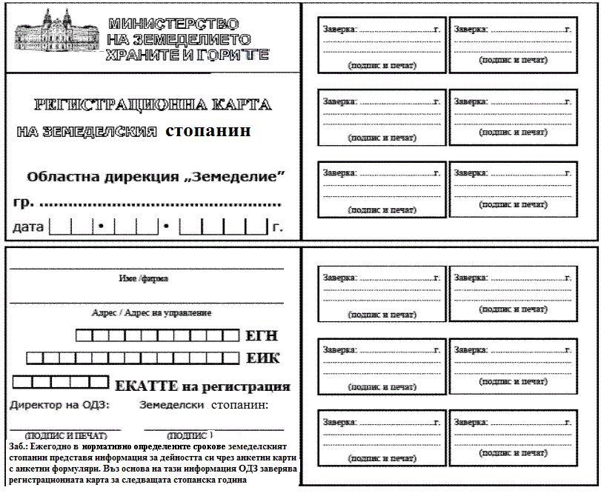
Приложение № 2 към чл. 8, ал. 1 (Изм. - ДВ, бр. 106 от 2000 г., бр. 39 от 2002 г., бр. 1 от 2003 г., бр. 20 от 2005 г., в сила от 4.04.2005 г., бр. 3 от 2007 г., бр. 2 от 2008 г., бр. 79 от 2011 г., изм. и доп., бр. 110 от 2013 г., в сила от 21.12.2013 г., изм., бр. 31 от 2015 г., в сила от 28.04.2015 г. до 30.09.2015 г.(*), доп., бр. 52 от 2016 г., в сила от 1.10.2016 г., бр. 17 от 2018 г., в сила от 23.02.2018 г., изм. и доп., бр. 14 от 2019 г., в сила от 15.02.2019 г., изм., бр. 11 от 2021 г., в сила от 9.02.2021 г.)
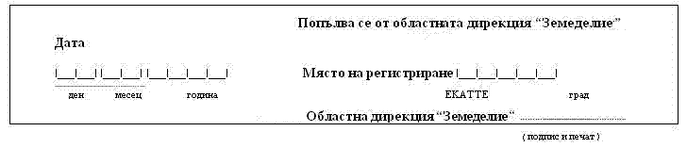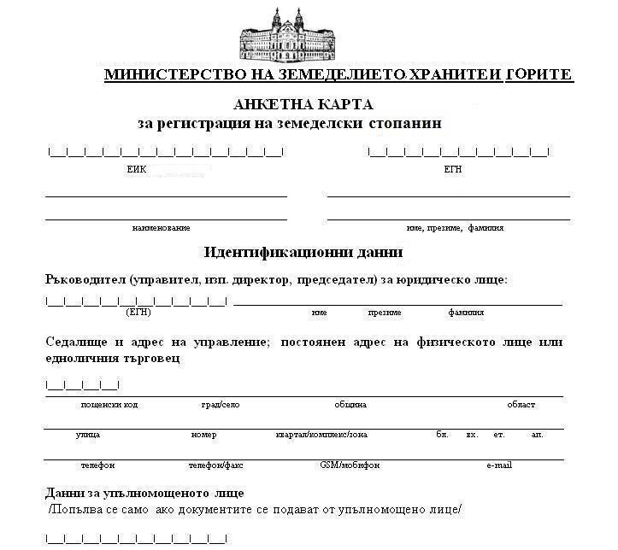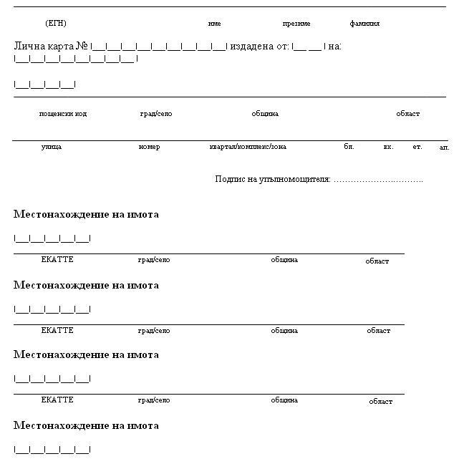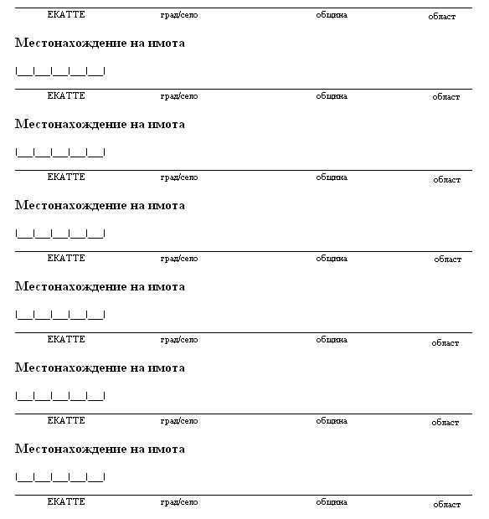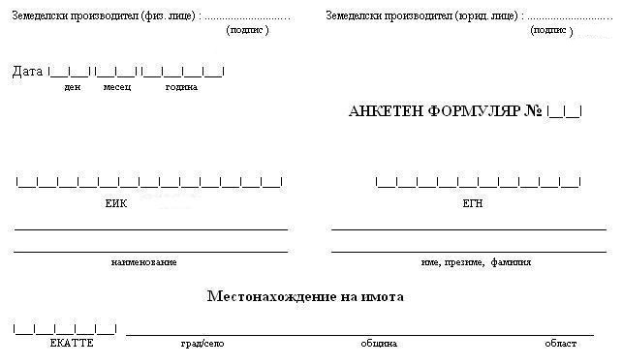

Таблица 1

ИЗПОЛЗВАНА ЗЕМЕДЕЛСКА ЗЕМЯ (необработваната земя не се включва)
№ по ред | НОМЕР НА ИМОТА | НАЧИН НА ТРАЙНО ПОЛЗВАНЕ  Полски култури, зеленчукови градини, оранжерии, парници, трайни насаждения, естествени ливади, мери и пасища, други (угар) | ФОРМА НА СТОПАНИСВАНЕ* |  |  |  | ПЛОЩ
№ по ред | НОМЕР НА ИМОТА |  | Собствена | Под аренда | Под наем | Други | Обща площ  (ха) | в т.ч.  Поливна  площ  (ха)
1 | 2 | 3 | 4 | 5 | 6 | 7 | 8 | 9
1001 |  |  | ⁭ | ⁭ | ⁭ | ⁭
1002 |  |  | ⁭ | ⁭ | ⁭ | ⁭
1003 |  |  | ⁭ | ⁭ | ⁭ | ⁭
1004 |  |  | ⁭ | ⁭ | ⁭ | ⁭
1005 |  |  | ⁭ | ⁭ | ⁭ | ⁭
1006 |  |  | ⁭ | ⁭ | ⁭ | ⁭
1007 |  |  | ⁭ | ⁭ | ⁭ | ⁭
1008 |  |  | ⁭ | ⁭ | ⁭ | ⁭
1009 |  |  | ⁭ | ⁭ | ⁭ | ⁭
1010 |  |  | ⁭ | ⁭ | ⁭ | ⁭
1999 | ОБЩО:

*Забележка: В колоната “Форма на стопанисване” със знак “Х” се отбелязва избраното.
1 ха = 10 дка

Таблица 2

РАСТЕНИЕВЪДСТВО
Код | Видове култури | Текуща стопанска година  ....../.....
Код | Видове култури | Засети/засадени площи  (ха) |  |  | Намерения за  засети/засадени площи  (ха)*
Код | Видове култури | От основни култури | От втори и междинни култури |  | От основни култури | От втори и междинни култури
1 | 2 | 3 | 4 |  | 5 | 6
3001 | Обикновена (мека) пшеница |  | Х |  |  | X
3002 | Твърда пшеница |  | Х |  |  | X
3003 | Ечемик |  |  |  |  | X
3004 | Ръж |  |  |  |  | X
3005 | Тритикале |  | Х |  |  | X
3006 | Овес
3007 | Царевица за зърно
3008 | Сорго |  | Х |  |  | X
3009 | Просо |  | Х |  |  | X
3010 | Ориз |  | Х |  |  | X
3109 | Други зърнени
3011 | Тютюн |  |  |  |  | X
3012 | Хмел |  | Х |  |  | X
3013 | Захарно цвекло |  | Х |  |  | X
3015 | Памук |  | Х |  |  | X
3016 | Лен |  | Х |  |  | X
3017 | Коноп |  | Х |  |  | X
3018 | Слънчоглед |  | Х |  |  | X
3019 | Рапица |  | X |  |  | X
3020 | Соя |  | Х |  |  | X
3021 | Фъстъци |  | Х |  |  | X
3119 | Други технически
3023 | Маслодайна роза |  | Х |  |  | X
3024 | Кориандър |  | Х |  |  | X
3025 | Анасон |  | Х |  |  | X
3026 | Резене |  | Х |  |  | X
3027 | Лавандула |  | Х |  |  | X
3028 | Салвия |  | Х |  |  | X
3029 | Мента |  | Х |  |  | X
3030 | Валериана |  | Х |  |  | X
3129 | Други етерично-маслени и лекарствени
3032 | Фасул
3033 | Грах |  | Х |  |  | X
3035 | Леща |  | Х |  |  | X
3036 | Нахут |  | Х |  |  | X
3139 | Други протеинодайни
3037 | Царевица за силаж
3096 | Фий
3149 | Фуражни зеленчуци
3040 | Люцерна |  | Х |  |  | X
3041 | Естествени ливади |  | Х |  | X | X
30411 | Пасища и мери |  | Х |  | X | X
30412 | Коноп – семена за фураж |  | Х |  |  | X
3159 | Други фуражни
3042 | Картофи
3048 | Домати - полски
30481 | Домати - градински
30482 | Домати - оранжерийни
3050 | Краставици - полски
30501 | Краставици -градински
30502 | Краставици - оранжерийни
3052 | Пипер - полски |  | Х |  |  | X
30521 | Пипер - градински
30522 | Пипер - оранжериен
3053 | Зелен фасул
3054 | Зелен грах
3058 | Тикви |  | X |  |  | X
3059 | Дини |  | X |  |  | X
3060 | Пъпеши |  | X |  |  | X
3169 | Други зеленчуци
3068 | Череши |  | Х |  |  | X
3069 | Вишни |  | Х |  |  | X
3070 | Кайсии, зарзали |  | Х |  |  | X
3071 | Праскови |  | Х |  |  | X
3072 | Сливи |  | Х |  |  | X
3074 | Ябълки |  | Х |  |  | X
3075 | Круши |  | Х |  |  | X
3077 | Арония |  | Х |  |  | X
3179 | Други овощни видове |  | Х |  |  | X
3082 | Ягоди
3083 | Малини |  | Х |  |  | X
3189 | Други ягодоплодни |  | Х |  |  | X
3078 | Орехи |  | Х |  |  | X
3079 | Бадеми |  | Х |  |  | X
3080 | Лешници |  | Х |  |  | X
3081 | Кестени |  | Х |  |  | X
3089 | Лозя - десертни |  | Х |  |  | X
3090 | Лозя - винени |  | Х |  |  | X
3091 | Цветя - за рязан цвят
3092 | Цветя - луковични растения
3093 | Цветя - саксийни
3200 | Цветя - оранжерийни
3199 | Производство на семена и посадъчен материал |  | Х |  |  | X
3201 | Разсадници за трайни насаждения
3097 | Угари |  | Х |  |  | Х
3095 | Други |  | Х |  |  | X
3299 | Общо ИЗП:
3094 | Култивирани гъби |  | Х |  |  | X
Забележки: Полето, означено със знак “Х”, не се попълва.
1 ха = 10 дка
* В колони 5 и 6 не се включват площите, които фигурират в колони 3 и 4

Таблица 3

ЖИВОТНИ
Код | Вид и категория животни | Ед. мярка | Количество
1 | 2 | 3 | 4
4100 | Говеда и биволи – общо* | бр.
4101 | в т.ч телета и малачета до  1 г. * | бр.
4102 | в т.ч. телета и малачета над 1 г. и под 2 г. за угояване* | бр.
4103 | в т.ч. телета и малачета над 1 г. за разплод и бр. еменни юници* | бр.
4104 | в т.ч. крави – млечни* | бр.
4105 | в т.ч. крави – месодайни* | бр.
4005 | в т.ч. биволици* | бр.
4006 | в т.ч. бременни малакини* | бр.
4007 | Овце – общо* | бр.
4008 | в т.ч. овце – млечни* | бр.
4106 | в т.ч. овце – месодайни* | бр.
4112 | в т.ч. овце – други* | бр.
4010 | в т.ч. кози – общо* | бр.
4011 | в т.ч. кози – майки* | бр.
4107 | в т.ч. кози – други* | бр.
4013 | Свине – общо* | бр.
4014 | в т.ч. свине–майки* | бр.
4108 | в т.ч. прасенца под 45 дни* | бр.
4109 | в т.ч. свине – други* | бр.
4016 | Птици – общо | бр.
4017 | в т.ч. кокошки - носачки | бр.
4110 | В т.ч. бройлери | бр.
4019 | в т.ч. пуйки | бр.
4020 | в т.ч. гъски | бр.
4021 | в т.ч. патици | бр.
4022 | в т.ч. пъдпъдъци | бр.
4023 | в т.ч. щрауси | бр.
4111 | в т.ч. птици – други (фазани, яребици, токачки, петли) | бр.
4024 | Зайци - общо | бр.
4031 | в т.ч. зайкини – майки | бр.
4025 | Коне | бр.
4027 | Пчелни семейства | бр.
4028 | Риби или зарибителен материал | кг
4029 | Буби – кутийки бубено семе | бр.
4309 | Калифорнийски червеи | кв.м
4030 | Други

Таблица 4

УШНИ МАРКИ НА ЖИВОТНИТЕ
№ по ред | Код  (от таблица 3) | Вид животни | Номер на ушната марка
1 | 2 | 3 | 4
1
2
3
4
5
6
7
8
9
10
11
12
13
14
15
16
17
18
19
20
21
22
23
24
25
26
27
28
29
30

Забележки: 1. Таблица 4 се попълва само за животни от таблица 3, маркирани със знак „*”.
2. При повече животни се прилага допълнителен опис, заверен от официалния ветеринарен лекар.
 |  |  |  | -
Регистрационен номер на обекта
Официален ветеринарен лекар: ...............
(подпис и печат)
Общинска служба по земеделие: ......................... |  |  |  |  |  | Земеделски стопанин:  (физическо лице): ..............
(подпис и печат) |  |  |  |  |  | (подпис)
Земеделски стопанин:
(юридическо лице): .............
 |  |  |  |  |  | (подпис)

Приложение № 3 към чл. 8, ал. 4 (Ново - ДВ, бр. 2 от 2008 г., изм., бр. 31 от 2015 г., в сила от 28.04.2015 г. до 30.09.2015 г., бр. 19 от 2017 г., в сила от 28.02.2017 г., бр. 14 от 2019 г., в сила от 15.02.2019 г., бр. 11 от 2021 г., в сила от 9.02.2021 г.)
Декларация за извършване на дейности с първични фуражи
.................................................................................., ЕГН/ЕИК ...........................................................................
(име/наименование на земеделския стопанин)
Декларирам, че извършвам следната/те дейност/и, определени в член 5, параграф 1 от Регламент (ЕО) № 183/2005 за хигиена на фуражите (моля, отбележете дейността, която упражнявате в момента на подаване на заявлението за регистрация; възможни са повече от едно отбелязвания):
1. Декларирам, че произвеждам следните видове фуражи (моля, посочете видовете):
 |  | □ зърнени ............................................................................................................................................................
 |  | □ бобови ..............................................................................................................................................................
 |  | □ тревни фуражи .................................................................................................................................................
 |  | □ силажи и/или сенажи .......................................................................................................................................
 |  | □ други ..................................................................................................................................................................
мляко, добито в стопанството, предназначено за изхранване на животни в други стопанства:
□ телета; □ малачета; □ ярета; □ агнета; □ прасета
Заявявам, че освен първично производство на фуражи упражнявам допълнително и следните свързани с това операции:
 | – транспорт, складиране и третиране на първичните продукти на мястото на производството  (моля, отбележете коя конкретна дейност по третиране извършвате) |  |  | да□ | не□
 |  | □ почистване
 |  | □ сортиране
 |  | □ опаковане
 |  | □ складиране
 |  | □ естествено сушене
 |  | □ охлаждане и съхранение на мляко във фермата
 | – транспортни операции за доставка на първични продукти от мястото на тяхното производство до друг обект (предприятие, търговец, ферма и др.) |  |  | да□ | не□
2. Заявявам, че:
□ произвеждам силажи, като използвам силажни добавки само за нуждите на собствената си ферма
3. Заявявам, че:
□ смесвам фуражи изключително за нуждите на собствената си ферма, без да използвам добавки и премикси (може да се ползват допълващи фуражи, които съдържат фуражни добавки или премикси, получени на основата на добавки)
Запознат съм, че предоставените данни ще се ползват за нуждите на регистрацията в съответствие с чл. 15 от Закона за фуражите.

Забележка. Избраното се отбелязва със знак "Х".
Земеделски стопанин (физическо лице): Земеделски стопанин (юридическо лице):..................................... ...................................... (подпис) (подпис)
УКАЗАНИЯ
за попълване на декларацията за извършване на дейности с първични фуражи
Декларацията се попълва от земеделски стопанин, който произвежда и предлага на
пазара първични фуражи!
Данните в декларацията са обвързани с попълнената информация в таблица 2 на анкетния
формуляр.
1. Точка 1 се попълва задължително. При посочване на един или повече от първите пет
вида фуражи се посочват и културите:
Вид | Култури
зърнени | обикновена (мека) пшеница
зърнени | твърда пшеница
зърнени | ечемик
зърнени | ръж
зърнени | тритикале
зърнени | овес
зърнени | царевица за зърно
зърнени | сорго
зърнени | просо
зърнени | ориз
зърнени | други зърнени
бобови | соя
бобови | фасул
бобови | грах
бобови | леща
бобови | нахут
бобови | други протеинодайни
тревни | люцерна
тревни | естествени ливади
тревни | пасища и мери
силажни/сенажни | царевица за силаж
други | захарно цвекло
други | памук
други | лен
други | слънчоглед
други | рапица
други | фуражни зеленчуци
други | коноп – семена за фураж
други | други фуражни
други | картофи

При посочване на последния вид фураж – мляко – се посочва и видът животни, за
изхранването на които е предназначено млякото.
Извършване на допълнителни операции с първични фуражи може да се отбележи само
след отбелязване на произвежданите първични фуражи!
2. Точки 2 или 3 могат да се отбележат при извършване на съответните дейности само
след попълване на т. 1.
Указанията са неразделна част от декларацията за извършване на дейности с
първични фуражи.

